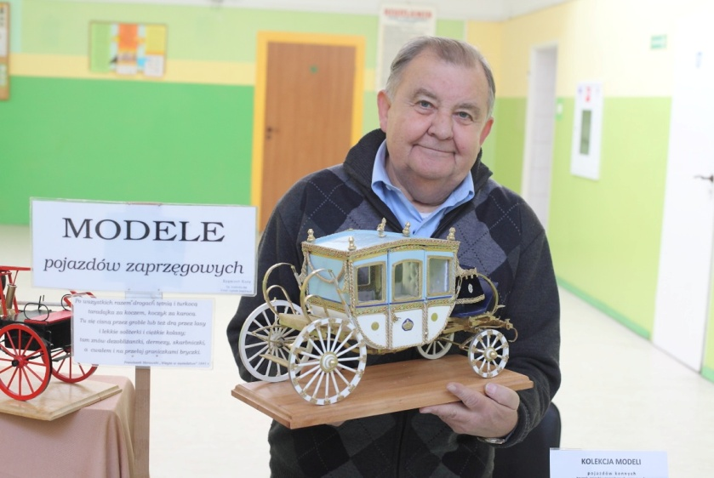
Gminna Biblioteka Publiczna
w Osinie
Z a p r a s z a n a p r e z e n t a c j ę
modeli pojazdów zaprzęgowych
Modele zaprezentuje i opowie
o ciekawej historii przewozów
na Pomorzu pan Zygmunt Karg
Zapraszamy szczególnie dzieci
w wieku wczesnoszkolnym
29.10.2013 r od 15:30
w czytelni biblioteki publicznej w Osinie
